Proyecto de Solicitud de Informes

La Cámara de Diputados de la Provincia de Buenos Aires

RESUELVE

Dirigirse al Poder Ejecutivo, para que el Ministerio de Infraestructura, a través de la Dirección Provincial de Arquitectura (DPA), se sirva responder en forma urgente y por escrito a los siguientes interrogantes de interés para este Cuerpo:

- Informe el estado de obra en que se encuentran las siguientes unidades sanitarias del Municipio de Moreno:

- Barrio Parque del Oeste (Cuartel V)
- Barrio Cortejarena (La Reja)

- Informe y remita copia de los pliegos licitatorios de las mencionadas obras
- Se informe cuál fue el presupuesto total, asignado para estas obras y cuál ha sido el importe devengado hasta el momento para su concreción
- Notifique cuál es el motivo por el cuál no se han terminado las obras mencionadas
- Informe si ha tomado medidas para solucionar esta situación.
- Cualquier otra medida sobre el particular que resulte oportuna para informar a este Cuerpo.

FUNDAMENTOS

A pesar de que distintos acuerdos internacionales han recuperado a la Atención Primaria de la Salud como una estrategia para generar mejores condiciones sanitarias en los últimos 30 años, la política de salud del estado provincial sigue sin plasmar en la práctica este principio. La salud pública provincial exhibe un cuadro muy deficiente producto de la falta de recursos y de gestión: falta de especialistas, falta de turnos, deterioro de la infraestructura, atención deshumanizada, cobro de bonos, falta de insumos hospitalarios, servicios expulsores de grupos sociales, entre tantas otras situaciones.

El Estado provincial debe garantizar la salud de la población mediante sus efectores y servicios, pero también con políticas sanitarias activa integrales que comprendan a la “salud” como el estado de bienestar bio psico social de la gente y que trabaje desde la prevención de las enfermedades y la promoción de la salud. El Estado deba avanzar en fortalecer la prevención, tanto como brindar servicios para resolver la enfermedad, garantizar la curación, y la rehabilitación que aquellos que requieran esos servicios (Jiménez, 2013).

Asimismo, el crecimiento demográfico, particularmente en los municipios de la segunda corona del gran Buenos Aires que creció casi en un 28 %, cuando el promedio provincial estuvo rondando el 12% respecto del crecimiento de la población desde el años 2001, según los datos del censo 2010 (Fernández, 2011). Este crecimiento de la población no se vio reflejado en el incremento de servicios, prestaciones, camas e infraestructura sanitaria en la provincia de buenos Aires.

En 2009, en el marco del Programa de Apoyo a la Inversión a los Sectores Sociales de la Provincia de Buenos Aires, financiado por el Banco Interamericano de Desarrollo, el Ministerio de Infraestructura (M.I.) -Dirección Provincial de Arquitectura (DPA), realizó un esquema de licitación, adjudicación y construcción por resolución Nº 562, de 6 (seis) unidades sanitarias en: Don Emilio, Gral. Pueyrredón - Unidad Sanitaria Santa Isabel, José C. Paz - Unidad Sanitaria Santa Catalina, Lomas de Zamora - Unidad Sanitaria Las campanillas, Merlo -Unidad Sanitaria América Unida, Pte. Perón - Unidad Sanitaria Ministro Rivadavia, Alte. Brown -Unidad Sanitaria Parque del Oeste y Unidad Sanitaria Cortejarena, Moreno.

Según datos brindados por el sitio web del Ministerio de Infraestructura, En el partido de General Pueyrredón se construiría la Unidad Sanitaria Don Emilio con un presupuesto oficial de 1.278.069 pesos; en José C. Paz se hará la Unidad Sanitaria Santa Isabel cuyo presupuesto oficial es de 1.311.328 en Lomas de Zamora la Unidad Sanitaria Santa Catalina cuyo presupuesto oficial alcanza 1.428.703 mientras que en Merlo se alzará la Unidad Sanitaria Las Campanillas que tiene un presupuesto oficial de 1.321.406. En Moreno se construirán dos obras: la Unidad Sanitaria Parque del Oeste y la Unidad Sanitaria Cortejarena con un presupuesto unificado de 2.653.086. Finalmente en Almirante Brown se construirá la Unidad Sanitaria Ministro Rivadavia cuyo presupuesto llega a los 1.221.297 pesos.

El plazo de ejecución de todas las obras es de 210 días corridos y se presentaron 13 ofertas pertenecientes a las empresas: Fenber Ingeniería SA; Inargind SA, Hidravial SA, Lihué Ingeniería SA, Mar del Plata Transervice SRL, Canning Constr. E Inmobiliaria, SA; CCR Construcciones SRL; FIMM Latinoamérica SA; Ing Juan José Hariyo; YAmisol SRL; Pose SRL, SMC SA y Constructora DYK. SA.

Cada Unidad Sanitaria contará con áreas de enfermería, pediatría y atención médica. También con salas de espera y oficinas administrativas. (http://www.prensa.gba.gov.ar/nota.php?idnoticia=6509).

Referido a la situación especifica de las unidades sanitarias de Parque del Oeste y Cortejarena en el Distrito de Moreno, al observar la evolución del presupuesto asignado para dichas obras año a año, desde el 2009 hasta el corriente, resultan sumamente significativas las fluctuaciones en entre el presupuesto asignado de cada año y lo proyectado en el anterior. Estamos hablando de diferencias millonarias, como es el caso del presupuesto 2010, que proyectaba la asignación de 2.341.450 de pesos para concluir las obras en el 2011 y, sin embargo, en el presupuesto siguiente nos encontramos sólo con la suma de 60.188 de pesos. En el 2010 se previa que el costo final de las obras ascendería a 2.854.430, pero, sumando los presupuestos desde el 2010 hasta el 2014, sólo alcanzamos los 946.255 pesos, sin la proyección de otorgar nuevo presupuesto en los próximos años.

Evolución del presupuesto provincial (en pesos) para la construcción de las unidades sanitarias en Cortajarena Y Parque del Oeste -Moreno.
Presupuesto 2009
PRY NRO | PART PPAL | FIN FUN | FTE FINAN | DENOMINACION | PRESUPUESTO 2009 | PROYECCION AÑOS FUTUROS |  | RESTO
 |  |  |  |  |  | 2010 | 2011 | RESTO
7188 | 4 | 3.1 | 1.1 | Unidad Sanitaria P. del Oeste -Moreno. | 509.200 | 0 | 0 | 0
7189 | 4 | 3.1 | 1.1 | Unidad Sanitaria Cortajarena -Moreno. | 535.600 | 0 | 0 | 0

Presupuesto 2010
PRY NRO | PART PPAL | FIN FUN | FTE FINAN | DENOMINACION | PRESUPUESTO 2010 | PROYECCION AÑOS FUTUROS |  | RESTO
 |  |  |  |  |  | 2011 | 2012 | RESTO
7189 | 4 | 3.1 | 1.1 | UNIDADES SANITARIAS EN CORTAJARENA Y PARQUE DEL OESTE -MORENO. | 512.980 | 2.341.450 | 0 | 0

Presupuesto 2011
PRY NRO | PART PPAL | FIN FUN | FTE FINAN | DENOMINACION | PRESUPUESTO 2011 | PROYECCION AÑOS FUTUROS |  | RESTO
 |  |  |  |  |  | 2012 | 2013 | RESTO
7189 | 4 | 3.1 | 1.1 | Unidad Sanitaria Cortejarena y US P:Oeste MORENO | 60.188 | 750.000 | 459.000 | 402.340

Presupuesto 2012
PRY NRO | PART PPAL | FIN FUN | FTE FINAN | DENOMINACION | PRESUPUESTO 2012 | PROYECCION AÑOS FUTUROS |  | RESTO
 |  |  |  |  |  | 2013 | 2014 | RESTO
7189 | 4 | 3.1 | 1.1 | Unidad Sanitaria Cortejarena y US P:Oeste - MORENO | 21.217 | 1.039.608 | 0 | 0

Presupuesto 2013
PRY NRO | PART PPAL | FIN FUN | FTE FINAN | DENOMINACION | PRESUPUESTO 2013 | PROYECCION AÑOS FUTUROS |  | RESTO
 |  |  |  |  |  | 2014 | 2015 | RESTO
7189 | 4 | 3.1 | 1.1 | Unidad Sanitaria Cortejarena y US P:Oeste - MORENO | 350.850 | 0 | 0 | 0
Presupuesto 2014
PRY NRO | PART PPAL | FIN FUN | FTE FINAN | DENOMINACION | PRESUPUESTO 2014 | PROYECCION AÑOS FUTUROS |  | RESTO
 |  |  |  |  |  | 2015 | 2016 | RESTO
7189 | 4 | 3.1 | 1.1 | Unidad Sanitaria Cortejarena y US P:Oeste - MORENO | 1.020 | 0 | 0 | 0

Al respecto, existe una nota recientemente presentada por vecinos y organizaciones acompañantes, en mesa de entrada del HCD local con Expte. Nº 31217/14, donde se solicita al Cuerpo, incorporar al tratamiento del tema, información fotográfica sobre el estado de abandono y deterioro actual de los edificios, y “La concreción de un pedido de informes para conocer los motivos del parate en la obra, y en caso de ser necesario, la solicitud de desafectación de la obra a la provincia para que esta pueda continuar con fondos municipales”. (Se adjunta nota y material fotográfico)

A pesar de que desde 2011, los sucesivos planes de gobierno local, vienen anunciando sus respectivas aperturas; no solo todavía no encuentran terminadas, sino que además, es lamentable la situación de deterioro que han sufrido ambas construcciones por el abandono de la obra (hechos vandálicos, robos y demás).

Es importante mencionar que el Municipio de Moreno cuenta con 1(Hospital Zonal de agudos), 1 (una) maternidad sin internación, y 40 (cuarenta) Centros de Atención Primaria de la Salud (CAPS), para atender a una población de aprox. medio millón ciudadanos distribuidos en los 144 barrios que conforman el distrito, en una geografía territorial semejante a la Ciudad Autónoma de Buenos Aires.

Las condiciones socioeconómicas de la población local, agravada por la escasa oferta de atención sanitaria, que además de escasa, con problemas de prestación en general, hace que se agrave la problemática del acceso al sistema de salud de la gran mayoría de los ciudadanos, y que el estado de salud se encuentre complejizado, y en muchas oportunidades con consecuencias irreparables.

Partiendo de la premisa de la prioridad del acceso a la salud como derecho inalienable, es imperioso que el Estado garantice un sistema de salud digno, adecuado y oportuno a las necesidades de la población de nuestra población, que reiteramos el urgente tratamiento del tema.
En razón de lo expuesto, dada la importancia y urgencia de resolver esta problemática, solicito a mis pares Legisladores/as el acompañamiento del presente proyecto.

ANEXO I

Fotos Condiciones de la Obra Unidad Sanitaria B° Cortejarena:
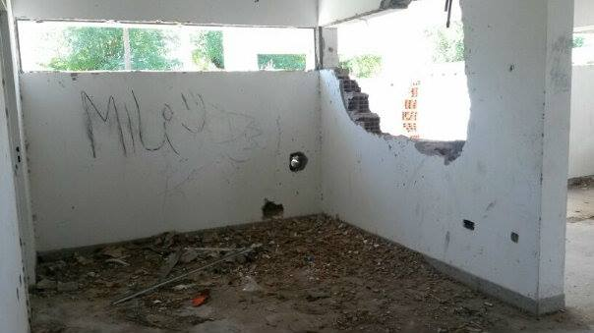

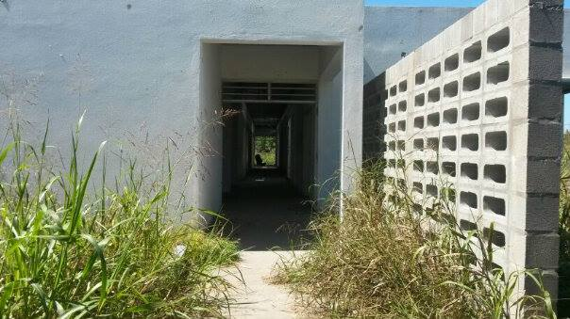

Estado de Obra Unidad Sanitaria B° Parque del Oeste:
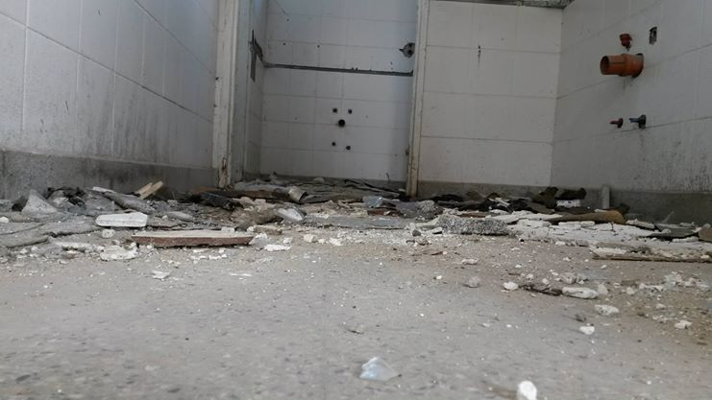

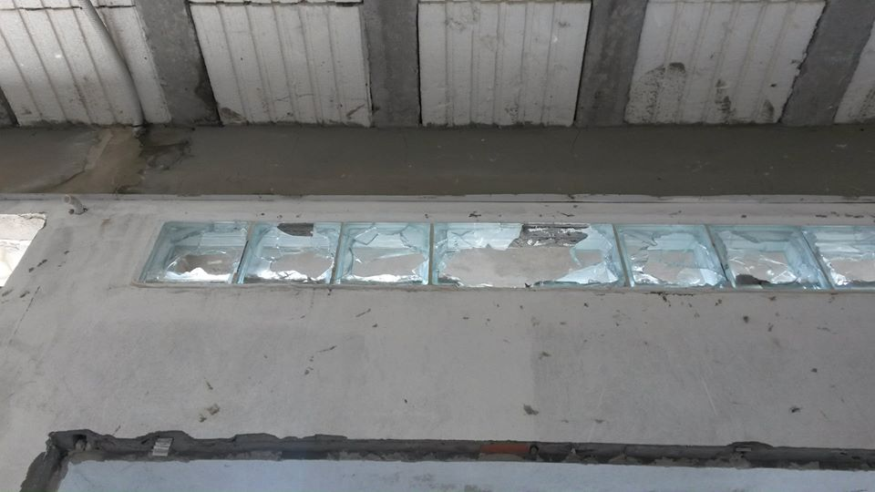

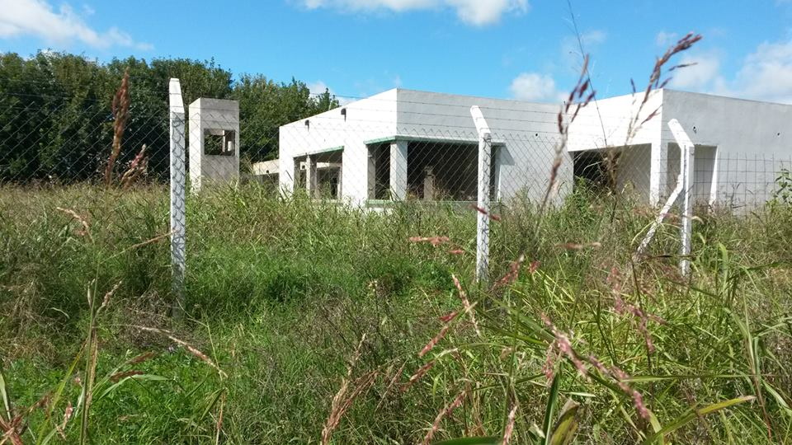

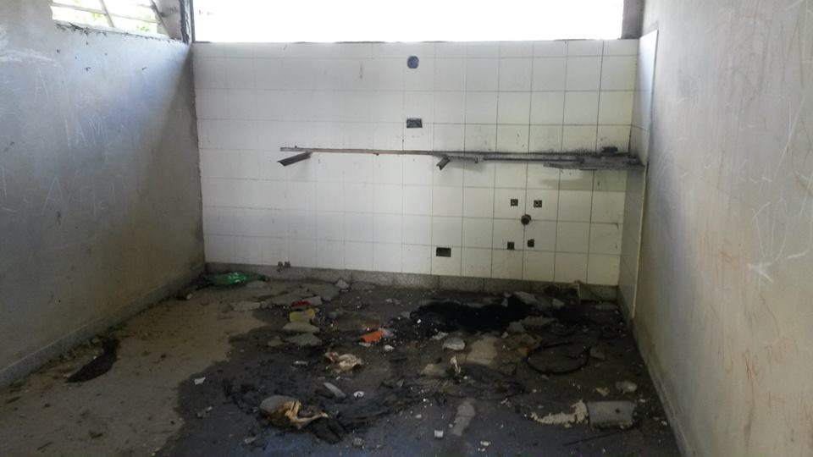

ANEXO II

Moreno 5 de marzo de 2014

Sr Presidente del HCD Moreno
Don Jose Luis Barreiro
Nos dirigimos a usted con el fin de solicitarle el tratamiento urgente en el recinto de la situación de las obras de las Unidades de Atención Primaria en los barrios Parque del Oeste y Cortejarena .
Dichas obras fueron iniciadas en el año 2011 y aun no han sido concluidas. Visto que la responsabilidad económica de costear dichas obras fue asumida por el gobierno provincial. Solicitamos que el cuerpo que usted preside se exprese enérgicamente solicitando informes al gobierno provincial acerca de los motivos de la excesiva demora en la finalización y reclame así mismo su urgente conclusión y comienzo de funciones. Si esto no fuera posible, solicitamos la finalización de la obra con recursos municipales.
Moreno, como es de público conocimiento cuenta con 40 salas de APS, un Hospital y una maternidad. Esto nos indica que existe una Unidad de atención cada 12 mil personas aproximadamente, cifra insuficiente si tenemos en cuenta además la densidad poblacional en las distintas aéreas y la disposición de los centros de asistencia.
La dificultad para acceder a un derecho humano básico, como el de la salud, convierte a la planificación estratégica y la inversión en salud en prioridades ineludibles para nuestra población.
En el año 2009, se anuncio públicamente la licitación de 6 unidades de atención primaria en la provincia de Buenos Aires (en realidad ya habían sido anunciadas dichas obras años antes también). Dos de ellas corresponden a nuestra comunidad, ubicadas en el barrio Parque del Oeste y Cortejarena.
Recién en 2010 se adjudicaron dichas obras a la empresa SMC SA por un monto de $ 2.959.392,22 y un plazo de realización de 210 días.
A partir de allí comienza el proceso de espera para los vecinos de dichos barrios. La obra fue anunciada en el plan de gobierno del actual Intendente en el año 2011. Luego, en el año 2012 fue nuevamente anunciada la puesta en marcha de de las funciones de la sala de atención primaria de Parque del Oeste. Una vez más, en 2013 se reitera la promesa sin ningún tipo de mención a la demora. Estimamos que en el plan de gobierno de 2014 estará otra vez la mención.
Mientras esto sucede, los vecinos del barrio Parque del Oeste ven muy disminuida su posibilidad de acceder a la salud, teniendo que dirigirse a otras salas, postas sanitarias, o al hospital Mariano y Luciano de La vega, que, como es de público conocimiento, vive en absoluto colapso por la enorme demanda.
Un dato curioso de la situación de las obras licitadas es la diferencia en los procesos de obra y realización en los distintos distritos donde fueron adjudicadas.
En el distrito vecino de Merlo, en el barrio Las Campanillas, la sala de atención primaria, ya fue inaugurada y está en funciones.
Lo mismo sucede en el distrito de Almirante Brown con la unidad de atención “Ministro Rivadavia” .
Lo propio en Lomas de Zamora, en la unidad Sanitaria Santa Catalina inaugurada hace muy poco por el gobernador de la provincia de Buenos Aires.
Dado que las obras que fueron adjudicadas pertenecen todas al Programa de Apoyo a la Inversión a los Sectores Sociales con fondos del BID(Banco Interamericano de Desarrollo), resulta incomprensible el avance en unos distritos y el absoluto estancamiento en el nuestro.
La Sala ubicada en el barrio Parque del Oeste ha sufrido en este tiempo de abandono absoluto, ataques que fueron destruyendo lo existente de sus instalaciones. Se ha convertido también en escenario de hechos delictivos, dada su condición de abandono, lo que vuelve aun más preocupante a la situación.
Entendiendo al acceso a la salud como un derecho fundamental para la vida de nuestra comunidad, planteamos la preocupación y reclamamos el tratamiento de esta situación en el recinto.
Esperamos que los problemas que afectan a la vida cotidiana de nuestros vecinos puedan estar presentes en la agenda legislativa, y el estado pueda hacerse presente garantizando derechos donde hoy no existen, precisamente por la ausencia y el abandono del estado en sus distintas expresiones.
Sin más que agregar, y a la espera de una pronta respuesta, a esta propuesta formal y fundamentalmente a la necesidad urgente de los vecinos.
Atentamente
Lucas Franco, Movimiento Libres del Sur.

ANEXO III

- Link del certificado del llamado a licitación en el año 2008, página del gobierno de la provincia de Buenos Aires
http://www.ec.gba.gov.ar/UCO/docs/bid1700/obras/lpn_07_08/llamado_licitacion.pdf

- Noticia en la web de la provincia de Buenos Aires acerca del llamado a licitación de las obras: Año 2009.
Miercoles 30 de Septiembre de 2009 | Organismos

Licitaron seis nuevos centros de salud en el interior provincial
La Plata.- Beneficiará a los partidos de General Pueyrredón, José C. Paz, Lomas de Zamora, Merlo, Moreno y Almirante Brown. Los trabajos son parte del Programa de Apoyo a la Inversión a los Sectores Sociales. “Sumar Unidades Sanitarias en los barrios es sumar salud", afirmó Cristina Álvarez Rodríguez, titular de la cartera. En el acto licitatorio también estuvieron presentes la subsecretaria de la Unidad de Coordinación de Proyectos de Obra, Amelia Mesa; la directora Provincial de Arquitectura, Graciela Ambrosolio y Beatriz Pietra, coordinadora de Proyectos del Ministerio de Salud.
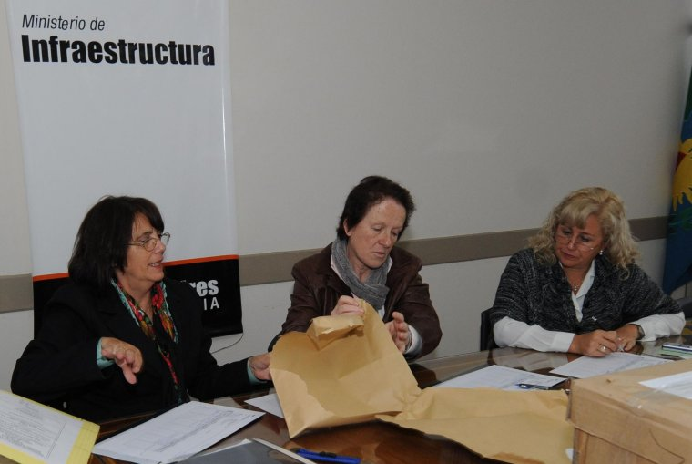
En el ministerio de Infraestructura se realizó el acto de apertura de propuestas para la construcción de seis centros de atención primaria de salud que se emplazarán en General Pueyrredón, José C. Paz, Lomas de Zamora, Merlo, Moreno y Almirante Brown.

“Sumar Unidades Sanitarias en los barrios es sumar salud, es mejorar la calidad de vida de la gente”, afirmó Cristina Álvarez Rodríguez, titular de la cartera.

Los trabajos se realizarán en el marco del Programa de Apoyo a la Inversión a los Sectores Sociales de la Provincia de Buenos Aires, financiado por el Banco Interamericano de Desarrollo.

Los centros

En el partido de General Pueyrredón se construirá la Unidad Sanitaria Don Emilio con un presupuesto oficial de 1.278.069 pesos; en José C. Paz se hará la Unidad Sanitaria Santa Isabel cuyo presupuesto oficial es de 1.311.328 en Lomas de Zamora la Unidad Sanitaria Santa Catalina cuyo presupuesto oficial alcanza 1.428.703 mientras que en Merlo se alzará la Unidad Sanitaria Los Campanillos que tiene un presupuesto oficial de 1.321.406. En Moreno se construirán dos obras: la Unidad Sanitaria Parque del Oeste y la Unidad Sanitaria Cortejarena con un presupuesto unificado de 2.653.086. Finalmente en Almirante Brown se construirá la Unidad Sanitaria Ministro Rivadavia cuyo presupuesto llega a los 1.221.297 pesos.

El plazo de ejecución de todas las obras es de 210 días corridos y se presentaron 13 ofertas pertenecientes a las empresas: Fenber Ingeniería SA; Inargind SA, Hidravial SA, Lihué Ingeniería SA, Mar del Plata Transervice SRL, Canning Constr. E Inmobiliaria, SA; CCR Construcciones SRL; FIMM Latinoamérica SA; Ing Juan José Hariyo; YAmisol SRL; Pose SRL, SMC SA y Constructora DYK. SA.

Cada Unidad Sanitaria contará con áreas de enfermería, pediatría y atención médica. También con salas de espera y oficinas administrativas.

El acto licitatorio contó con la presencia de la Subsecretaria de la Unidad de Coordinación de Proyectos de Obra, Amelia Mesa, la directora Provincial de Arquitectura, Graciela Ambrosolio y la Dra. Beatriz Pietra, Coordinadora de Proyectos del Ministerio de Salud.

http://www.prensa.gba.gov.ar/nota.php?idnoticia=6509
.

- Informe de adjudicación de la obra, web del gobierno de la Provincia de Buenos Aires:

Licitación Pública Nacional N° 7/08
Lote 1 : Unidad Sanitaria Don Emilio – Gral. Pueyrredón
Nombre de los licitantes que presentaron oferta y precios leídos en voz alta en el
Acta de Apertura:
• FENBER INGENIERIA S.A.: $ 1.497.746,24
• INARGIND S.A.: $ 1.442.556,56
• MAR DEL PLATA TRANSERVICE S.R.L.: $ 1.239.725,91
• POSE S.R.L.: $ 1.364.664,75

Nombre y precio evaluado de cada oferta:
• FENBER INGENIERIA S.A.: $ 1.497.746,24
• INARGIND S.A.: $ 1.442.556,56
• MAR DEL PLATA TRANSERVICE S.R.L.: $ 1.239.725,91
• POSE S.R.L.: $ 1.364.664,75

Nombre de los licitantes cuya oferta fue rechazada:
FENBER INGENIERIA S.A., INARGIND S.A., POSE S.R.L. por no ser conveniente
a los intereses fiscales.

Nombre del Licitante adjudicatario y precio cotizado, duración y resumen del
alcance del contrato adjudicado:
• MAR DEL PLATA TRANSERVICE S.R.L. precio cotizado $ 1.239.725,91
• Unidad Sanitaria Don Emilio – Gral. Pueyrredón
• Plazo de ejecución: Dos cientos diez (210) días corridos.

Lote 2 : Unidad Sanitaria Santa Isabel – José C. Paz

Nombre de los licitantes que presentaron oferta y precios leídos en voz alta en el
Acta de Apertura:
• HIDRAVIAL S.A.: $ 2.242.352,50
• LIHUÉ INGENIERIA S.A.: $ 1.687.772,07
• FIMM LATINOAMERICA S.A.: $ 1.250.915,31
• POSE S.R.L.: $ 1.543.716,45
• SMC S.A.: $ 1.678.649,82

Nombre y precio evaluado de cada oferta:
• HIDRAVIAL S.A.: $ 2.242.352,50
• LIHUÉ INGENIERIA S.A.: $ 1.687.772,07
• FIMM LATINOAMERICA S.A.: $ 1.250.915,31
• POSE S.R.L.: $ 1.543.716,45
• SMC S.A.: $ 1.678.649,82

Nombre de los licitantes cuya oferta fue rechazada:
HIDRAVIAL S.A., LIHUÉ INGENIERIA S.A., POSE S.R.L., SMC S.A., por no ser
conveniente a los intereses fiscales.

Nombre del Licitante adjudicatario y precio cotizado, duración y resumen del
alcance del contrato adjudicado:
• FIMM LATINOAMERICA S.A. precio cotizado $ 1.250.915,31 • Unidad Sanitaria Santa Isabel – José C. Paz
• Plazo de ejecución: Dos cientos diez (210) días corridos.

Lote 3 : Unidad Sanitaria Santa Catalina – Lomas de Zamora

Nombre de los licitantes que presentaron oferta y precios leídos en voz alta en el
Acta de Apertura:
• POSE S.R.L.: $ 1.558.171,04
• CANNING CONSTR. E INMOB. S.A.: $ 1.887.947,27
• SMC S.A.: $ 1.796.554,29
• DYK S.A.: $ 1.684.931,27

Nombre y precio evaluado de cada oferta:
• POSE S.R.L.: $ 1.558.171,04
• CANNING CONSTR. E INMOB. S.A.: $ 1.887.947,27
• SMC S.A.: $ 1.796.554,29
• DYK S.A.: $ 1.687.931,27

Nombre de los licitantes cuya oferta fue rechazada:
CANNING CONSTR. E INMOB. S.A., SMC S.A., DYK S.A. por no ser conveniente a
los intereses fiscales.

Nombre del Licitante adjudicatario y precio cotizado, duración y resumen del
alcance del contrato adjudicado:
• POSE S.R.L. precio cotizado $ 1.558.171,04
• Unidad Sanitaria Santa Catalina – Lomas de Zamora
• Plazo de ejecución: Dos cientos diez (210) días corridos.

Lote 4 : Unidad Sanitaria Las Campanillas – Merlo

Nombre de los licitantes que presentaron oferta y precios leídos en voz alta en el
Acta de Apertura:
• FIMM LATINOAMERICA S.A.: $ 1.243.139
• INARGIND S.A.: $ 1.491.147,60
• HIDRAVIAL S.A.: $ 2.259.567,16
• CANNING CONSTR. E INMOB. S.A.: $ 1.774.714,05
• POSE S.R.L.: $ 1.564.593,79
• SMC S.A.: $ 1.562.744,47

Nombre y precio evaluado de cada oferta:
• FIMM LATINOAMERICA S.A.: $ 1.243.139
• INARGIND S.A.: $ 1.491.147,60
• HIDRAVIAL S.A.: $ 2.259.567,16
• CANNING CONSTR. E INMOB. S.A.: $ 1.774.714,05
• POSE S.R.L.: $ 1.564.593,79
• SMC S.A.: $ 1.562.744,47

Nombre de los licitantes cuya oferta fue rechazada:
INARGIND S.A., HIDRAVIAL S.A., CANNING CONSTR. E INMOB. S.A., POSE S.R.L.,
SMC S.A. por no ser conveniente a los intereses fiscales.
Nombre del Licitante adjudicatario y precio cotizado, duración y resumen del
alcance del contrato adjudicado:
• FIMM LATINOAMERICA S.A. precio cotizado $ 1.243.139
• Unidad Sanitaria Las Campanillas – Merlo
• Plazo de ejecución: Dos cientos diez (210) días corridos.

Lote 5: Unidad Sanitaria Parque del Oeste y Unidad Sanitaria Cortajarena –
Moreno

Nombre de los licitantes que presentaron oferta y precios leídos en voz alta en el
Acta de Apertura:
• SMC S.A.: $ 2.959.392,22
• FENBER INGENIERIA.: $ 3.006.958,53
• INARGIND S.A.: $ 2.994.538,40
• HIDRAVIAL S.A.: $ 4.537.158,04
• LIHUÉ ING. S.A.: $ 3.472.804,67
• YAMISOL S.R.L.: $ 3.130.565
• POSE S.R.L.: $ 2.995.179,23

Nombre y precio evaluado de cada oferta:
• SMC S.A.: $ 2.959.392,22
• FENBER INGENIERIA.: $ 3.006.958,53
• INARGIND S.A.: $ 2.994.538,40
• HIDRAVIAL S.A.: $ 4.537.158,04
• LIHUÉ ING. S.A.: $ 3.472.804,67
• YAMISOL S.R.L.: $ 3.130.565
• POSE S.R.L.: $ 2.995.179,23

Nombre de los licitantes cuya oferta fue rechazada:
FENBER INGENIERIA., INARGIND S.A., HIDRAVIAL S.A., LIHUÉ ING. S.A., YAMISOL
S.R.L., POSE S.R.L., por no ser conveniente a los intereses fiscales.

Nombre del Licitante adjudicatario y precio cotizado, duración y resumen del
alcance del contrato adjudicado:
• SMC S.A. precio cotizado $ 2.959.392,22
• Unidad Sanitaria Parque del Oeste y Unidad Sanitaria Cortejarena Moreno
• Plazo de ejecución: Dos cientos diez (210) días corridos.

Lote 7: Unidad Sanitaria Ministro Rivadavia – Almirante Brown

Nombre de los licitantes que presentaron oferta y precios leídos en voz alta en el
Acta de Apertura:
• JUAN JOSE HARIYO : $ 1.286.563,37
• FENBER INGENIERIA.: $ 1.668.486,75
• CCR CONSTRUCCIONES S.R.L.: $ 1.349.069,75
• SMC S.A.: $ 1.335.793,47
• DYK S.A.: $ 1.437.486,69
• HIDRAVIAL S.A.: $ 2.090.610,83
• POSE S.R.L.: $ 1.404.263.69

Nombre y precio evaluado de cada oferta:
• JUAN JOSE HARIYO : $ 1.286.563,37
• FENBER INGENIERIA.: $ 1.668.486,75 • CCR CONSTRUCCIONES S.R.L.: $ 1.349.069,75
• SMC S.A.: $ 1.335.793,47
• DYK S.A.: $ 1.437.486,69
• HIDRAVIAL S.A.: $ 2.090.610,83
• POSE S.R.L.: $ 1.404.263,69

Nombre de los licitantes cuya oferta fue rechazada:
FENBER INGENIERIA., CCR CONSTRUCCIONES S.R.L., SMC S.A., DYK S.A.,
HIDRAVIAL S.A., POSE S.R.L., por no ser conveniente a los intereses fiscales.

Nombre del Licitante adjudicatario y precio cotizado, duración y resumen del
alcance del contrato adjudicado:
• JUAN JOSE HARIYO precio cotizado $ 1.286.563,37
• Unidad Sanitaria Ministro Rivadavia – Almirante Brown
• Plazo de ejecución: Dos cientos diez (210) días corridos

http://www.ec.gba.gov.ar/UCO/docs/bid1700/obras/lpn_07_08/informe_de_adjudicacion_lpn_07_08.pdf
- Certificado de adjudicación, año 2010
Licitación Pública Nacional 07/08
Organismo: Ministerio de Infraestructura (M.I.) -Dirección Provincial de Arquitectura (DPA)
Descripción: Construcción de Unidad Sanitaria Don Emilio, Gral. Pueyrredón - Unidad Sanitaria Santa Isabel, José C. Paz - Unidad Sanitaria Santa Catalina, Lomas de Zamora - Unidad Sanitaria Las campanillas, Merlo - Unidad Sanitaria Parque del Oeste y Unidad Sanitaria Cortejarena, Moreno - Unidad Sanitaria América Unida, Pte. Perón - Unidad Sanitaria Ministro Rivadavia, Alte. Brown, todos ellos ubicados en la Provincia de Buenos Aires.
Objeto : Presentación de Ofertas
Lotes: 7
Hora Límite presentación de Ofertas: 24 de septiembre de 2009
Apertura: 11 Hs. del 24 de septiembre de 2009
Adjudicación : 18 de Agosto de 2010 por resolución N 562
http://www.ec.gba.gov.ar/UCO/internacionales/terminados/obras/bid1700.php

- Algunas noticias vinculadas a las salas de APS licitadas y adjudicadas junto a las dos de Moreno:
En Merlo, en el barrio Campanillas:
http://www.infoban.com.ar/despachos.asp?cod_des=52465&ID_Seccion=1

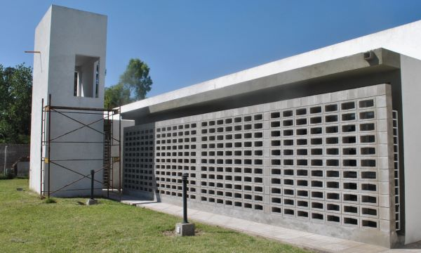
Finalizó la obra de la “Unidad Sanitaria N°28” en Merlo. El espacio cuenta con una superficie de 340 m2 dividida en tres sectores: el eje direccional circulatorio (que se concreta como un volumen plano levemente más alto que los restantes), los consultorios con sus esperas y el SUM (sala de usos múltiples). Esta obra fue llevada adelante por el ministerio de Infraestructura bonaerense y financiada por la empresa FIMM Latinoamérica S.A. por $1.328.845.
"Este es otro objetivo cumplido”, dijo en ese sentido el titular de Infraestructura, Alejandro Arlía, quien señaló que “nuestro trabajo termina y continúa el trabajo del Ministerio de Salud que lo pondrá en funciones y comenzará a prestar el servicio que los vecinos tanto están esperando”.
El centro se encuentra ubicado en la intersección de las calles Gurruchaga y Garmendia del barrio Las Campanillas y tiene dos accesos: uno peatonal y otro vehicular para el acceso a las ambulancias.
El acto se llevó a cabo en el Palacio Municipal, donde estuvieron presentes: el Director Ejecutivo de la Dirección Provincial de Arquitectura, Adrián La Motta y la Secretaria de Salud, Susana Bagnato.

En Lomas de Zamora:
26/02/2014

Scioli, Insaurralde y Carasatorre inauguran mañana la Unidad Sanitaria Ambiental de Villa Lamadrid
+A A -A

El acto formal de apertura del nuevo centro de salud se realizará a las 11, en Metán 510, entre Bustos e Iparraguirre. Del acto formará parte el gobernador, el diputado nacional y el intendente.
El Municipio de Lomas de Zamora inaugurará mañana a las 11 la nueva Unidad Sanitaria Ambiental de Villa Lamadrid, ubicada en Metán 510, entre Bustos e Iparraguirre. Del acto oficial de apertura participarán el gobernador de la Provincia de Buenos Aires, Daniel Scioli; el diputado nacional Martín Insaurralde; y el intendente de Lomas de Zamora, Santiago Carasatorre.
La construcción de la Unidad Sanitaria Ambiental fue financiada a través de la Autoridad de la Cuenca Matanza Riachuelo (ACUMAR) y se llevó en un de terreno de 32 metros por 42, en donde hace más de 40 años funcionada la antigua Unidad Sanitaria de Villa Lamadrid. .
De la superficie edificada de 450 metros cuadrados en total, 170 corresponden a la Unidad Sanitaria Ambiental y 280 a la Unidad Sanitaria Villa Lamadrid, de gestión municipal, que atenderá consultas médicas generales.
La unidad contará con consultorios de guardia, pediátricos, clínicos, psicológicos, ginecológicos y odontológicos, una farmacia, un sector de vacunación y un laboratorio.
En el sector gestionado por ACUMAR funcionará el Centro de Gestión de Información de Salud Ambiental local, en donde habrá un observatorio de vigilancia epidemiológica, nutricional, toxicológica, y de desarrollo psicomotor y neurocognitivo. A su vez, se dictarán allí capacitaciones para el personal de salud de la Unidad Sanitaria general.
http://www.lomasdezamora.gov.ar/areas-de-gestion/comunicacion/noticias/scioli-insaurralde-y-carasatorre-inauguran-manana-la-unidad-sanitaria-ambiental-de-villa-lamadrid-4251.html

- Fotos de la situación de la Unidad Sanitaria de Parque del Oeste:
